ГОРОДСКОЙ ОКРУГ ДОМОДЕДОВО
МУНИЦИПАЛЬНОЕ АВТОНОМНОЕ ОБЩЕОБРАЗОВАТЕЛЬНОЕ УЧРЕЖДЕНИЕ ДОМОДЕДОВСКАЯ СРЕДНЕОБРАЗОВАТЕЛЬНАЯ ШКОЛА № 4 С УГЛУБЛЕННЫМ ИЗУЧЕНИЕМ ОТДЕЛЬНЫХ ПРЕДМЕТОВ

КОНКУРС «ВОЛОНТЕРЫ МОГУТ ВСЕ»
НОМИНАЦИЯ «ВТОРАЯ ЖИЗНЬ ОТХОДОВ»

Исследовательский проект на тему:
«ИСПОЛЬЗОВАНИЕ ОРГАНИЧЕСКИХ ОТХОДОВ- КАК АЛЬТЕРНАТИВНЫЙ ИСТОЧНИК ЭНЕРГИИ»

Исполнитель проекта:
ученик 9 М класса
Шевелев Александр Максимович
Научный руководитель:
Учитель биологии и географии
Пешехонова Ольга Владимировна

Московская область
2021
ОГЛАВЛЕНИЕ

I.ВВЕДЕНИЕ……………………………………………………………….3
II.ОСНОВНАЯ ЧАСТЬ……………………………………………………4
Глава1. Исследование актуальности проблемы загрязнения окружающей среды объектами, вырабатывающими электроэнергию………………….4
Глава2. Изучение альтернативных способов добычи электроэнергии….6
Глава 3. Получение биогаза из органических отходов………………...8
3.1 Составление технологической карты производства ……………….8
3.2 Создание модели устройства добычи метана и инструкции для повторения опыта в домашних условиях……….……………………...10
3.3 Создание модели прибора для дачного или приусадебного участка.
……………………………………………………………………………..11
IV.ЗАКЛЮЧЕНИЕ……………………………………………………...14
V.БИБЛИОГРАФИЧЕСКИЙ СПИСОК……………………………....14
VI.ПРИЛОЖЕНИЕ ………………………………………………………15

I.ВВЕДЕНИЕ
1.1 Актуальность темы.
В современном мире для получения электроэнергии используется множество различных способов. Например, с помощью ядерных станций, которые образуют энергию в результате физического процесса распада ядра. Или наиболее распространенный вид получения энергии: тепловые электрические станции, которые получают энергию за счёт сгорания топлива (чаще всего это уголь). Да, безусловно данные виды производства электроэнергии очень эффективны, но влияют ли они на окружающую среду? Конечно да, ведь при данных видах производства электроэнергии выделяются вредные вещества. Так при деятельности ТЭЦ (Тепловая электрическая станция) в атмосферу выделяется диоксид азота, оксид азота, оксид углерода, бензапирен, диоксид серы, неорганическая пыль, сажа и другие менее значительные выделения. Но помимо вышеперечисленных видов загрязнения у ТЭЦ и АЭС также есть вид загрязнения атмосферы присущий не всем объектам- это тепловое загрязнение. Если избежать множество научных терминов и сказать простым языком, то это выброс колоссального количества тепла в атмосферу. Ведь такие выбросы тепла несомненно изменяют экологическую обстановку территории вблизи данной станции, что ведёт к некомфортным условиям проживания или даже вымиранию живых организмов. Также в результате теплового загрязнения образуются тепловые острова, которые приводят к изменению микроциркуляции нижних слоев атмосферы и другим проблемам.
Конечно, я не спорю с тем, что в нашем мире есть и другие способы добычи электричества, которые являются более экологичными. Например, станции, обустроенные ветровыми мельницами, которые в результате движения лопастей ветром (происходит переход механической энергии в электрическую) выделяют электроэнергию. Ну или самый популяризированный способ добычи электричества – солнечные панели. Но согласитесь в том, что они не являются наиболее распространенными способами добычи электричества в нашей стране, так как или малоэффективны, или требуют высоких затрат и не окупают их, или должны быть расположены в том местности, где погодные условия благоприятны, а это есть не в каждом регионе. Да, в нашей стране есть экологические проекты, где города питаются благодаря деятельности станций использующих альтернативный вид ресурсов для добычи электроэнергии. Например, гигантская СЭС (солнечная электростанция) «Перово», в Крыму, которая питает часть полуострова. Но как говорят сами руководители данной станции, приносит она энергии относительно ТЭЦ немного, также занимает много места и требует колоссальных затрат на поддержку их работы. Задумавшись в этом направлении, я озадачился вопросом: «Можно ли найти более эффективный способ добычи электроэнергии?».
Гипотеза: Я предполагаю, что возможно создать экологичный и более экономичный вариант прибора для создания электроэнергии используя биомассу.
Цель: Изучить и реализовать способ использования органических отходов для создания биогаза.
Задачи:
- Исследовать актуальность проблемы с помощью социологического опроса на базе Google Forms, а также провести беседу со студентами-экологами изучающими эти вопросы.
- Изучить альтернативные способы добычи электроэнергии.
- Изучить и разработать способ экологичного и не ресурсозатратного преобразования из биомассы электроэнергии.
- На основе разработанного нами способа создать механизм добычи энергии из биомассы.
- Проверить эффективность разработанного способа.
- Сделать выводы и доработки механизма.
- Предложить вариант механизма добычи электроэнергии из биомассы для обеспечения энергией хозяйств (в частности дачных и приусадебных)
Объект исследования: органические отходы и их энергетическая ценность.
Методы исследования: эмпирические: изучение и анализ литературы; теоретические: сравнительный анализ, обобщение, систематизация, исследовательские: наблюдение, измерение, эксперимент.
Научная новизна работы: экспериментально определить и доказать перспективность использования органических отходов для создания биогаза.
Практическая значимость работы: доказать возможность использования органических отходов для любого приусадебного хозяйства, популяризовать среди населения эту информацию. Осуществить поиск новых решений для использования и создания нетрадиционных источников энергии.

II. ОСНОВНАЯ ЧАСТЬ.
Глава1. Исследование актуальности проблемы загрязнения окружающей среды объектами, вырабатывающими электроэнергию.
По результатам социологического опроса я убедился в повышенном интересе к проблеме загрязнения окружающей среды объектами, вырабатывающими электроэнергию. Изучив данные опроса, можно сказать, что большинство ребят разбираются в данном вопросе, а именно 72 %, но большинство из них не знают о экологическом состоянии нашего региона, это около 55 % (смотрите вложения 1, 2, 3). Также ребята дополнили свои показания развернутыми ответами. Вот что пишет один из участников опроса: «Я считаю, что использование источников энергии, основанных на принципах сжигания химического и ядерного топлива, приводит к огромным негативным последствиям: сжиганию ценных химических веществ, загрязнению окружающей среды и повышению температуры окружающей среды и как следствие парниковому эффекту, который ведёт за собой и другие экологические проблемы. Количество углеводородного топлива резко сокращается. Залежи углеводородного топлива удалены от потребителей и это вызывает необходимость транспортировать эти виды топлива на огромные расстояния. Для этого требуется огромная сеть трубопроводов для подвода топлива непосредственно к потребителю (у этого также есть последствия- выбросы в атмосферу, деградация ландшафтов и т.д.) Сжигание всех видов топлива приводит к загрязнению среды и будет вызывать увеличение масштабов и интенсивности теплового потепления на планете. Поэтому рано или поздно доступные и дешевые энергоресурсы закончатся, а экологическая проблема станет все серьезней, поэтому важно искать новые источники энергии.»
Также я провёл интервью со студенткой 3 курса, учащайся РГУ нефти и газа имени И.М. Губкина, Александрой Ефремовой, и вот что она считает насчёт добычи электроэнергии, не экологически безопасными способами: «Вообще в большинстве стран мира доля электроэнергии, вырабатываемой на ТЭС больше 50%. И для них характерно высокое радиационное и токсичное загрязнение окружающей среды из-за наличия примесей. А АЭС же не вырабатывают углекислого газа, объем других загрязнений атмосферы по сравнению с ТЭС тоже невелик. И в принципе. Считается, что вытеснение тепловых электростанций атомными поможет решить проблему снижения выбросов диоксида углерода, одного из главных парниковых газов, способствующих потеплению климата. Однако на самом деле электростанции с комбинированным циклом на природном газе не только намного экономичнее, чем АЭС, но и при одних и тех же затратах достигается значительно большее снижение выбросов диоксида углерода, чем при использовании атомной энергии с учетом вообще всего топливного цикла». Опираясь на данные показания, сделаем вывод, что данная проблема является актуальной и нуждается в срочном решении.

Глава2. Изучение альтернативных способов добычи электроэнергии.
Как вы знаете существует множество различных экологически безопасных способов производства электроэнергии. Можно использовать солнечную энергию, энергию воды, ветра и даже вулканов. Но все эти способы очень ресурсозатратны или малоэффективны. Но среди этого списка есть исключение – использование силы воды. Но если бы все было так хорошо, как кажется. Несмотря на достоинство данных станций перед другими популярными альтернативными видами выработки электроэнергии, он имеет подводные камни. Данный вид станций для такой эффективной работы требуется разместить в водоёме с очень сильным потоком течения или на плотине, что не везде возможно. К тому же это приводит к экологическим проблемам (перестройке пойменных систем, снижению трофических цепей, сокращению численности рыб и вытекающим из этого последствиям) А также выход энергии значительно меньше по сравнению с ТЭЦ, а уж тем более с АЭС. Так что данные способы добычи электричества мы исключаем.
Изучая эту тему я проанализировал способы, которые наименее распространены. Например, «Лежачие полицейские», которые вырабатывают электроэнергию. Все началось с того, что британский изобретатель Питер Хьюс создал «Генерирующую дорожную рампу» (Electro-Kinetic Road Ramp) для автомобильных дорог. Рампа представляет собой две металлические пластины, немного поднимающиеся над дорогой. Под пластинами заложен электрический генератор, который вырабатывает ток всякий раз, когда автомобиль проезжает через рампу. В зависимости от веса машины рампа может вырабатывать от 5 до 50 киловатт в течение времени, пока автомобиль проезжает рампу. Такие рампы в качестве аккумуляторов способны питать электричеством светофоры и подсвечиваемые дорожные знаки. В Великобритании технология работает уже в нескольких городах. Способ начал распространяться и на другие страны — например, на маленький Бахрейн. Самое удивительное, что нечто подобное можно будет увидеть и в России. Студент из Тюмени Альберт Бранд предложил такое же решение по уличному освещению на форуме «ВУЗПромЭкспо». По подсчетам разработчика, в день по «лежачим полицейским» в его городе проезжает от 1000 до 1500 машин. За один «наезд» автомобиля по оборудованному электрогенеретором «лежачему полицейскому» будет вырабатываться около 20 ватт электроэнергии, не наносящей вред окружающей среде.
Также можно использовать умные дороги, которые вырабатывают энергию когда человек ходит по ней. Идея использовать пешеходный поток для полезного преобразования шагов в энергию была реализована в продукте, разработанном Лоуренсом Кемболл-Куком, директором британской Pavegen Systems Ltd. Инженер создал тротуарную плитку, генерирующую электроэнергию из кинетической энергии гуляющих пешеходов. Устройство в инновационной плитке сделано из гибкого водонепроницаемого материала, который при нажатии прогибается примерно на пять миллиметров. Это, в свою очередь, создаёт энергию, которую механизм преобразует в электричество. Накопленные ватты либо сохраняются в литиевом полимерном аккумуляторе, либо сразу идут на освещение автобусных остановок, витрин магазинов и вывесок. Сама плитка Pavegen считается абсолютно экологически чистой: ее корпус изготовлен из нержавеющей стали специального сорта и переработанного полимера с низким содержанием углерода. Верхняя поверхность изготовлена из использованных шин, благодаря этому плитка обладает прочностью и высокой устойчивостью к истиранию.
Также есть способ добычи энергии из мусора. Да, вы не ослышались, именно из мусора, а точнее из отходов жизнедеятельности человека. Как мы знаем, в результате гниения органических веществ выделяется множество газов, но основной из них – это метан. А как мы знаем из базовых курсов химии, что при сгорании данного газа выделяется огромное количество энергии. Этот способ достаточно эффективный и экологичный, так как процесс происходит без стороннего вмешательства.
Проанализировав все способы, я решил взять за основу способ с выработкой энергии при гниении отходов, так как данный способ является наиболее доступным и наиболее эффективным.
Глава 3. Получение биогаза из органических отходов
3.1 Составление технологической карты производства
Первым шагом в создании устройства для добычи метана является разработка схемы. Ознакомившись со многими вариантами строения данного устройства (смотрите вложение 4) я решил, что они достаточно громоздкие, а некоторые из них еще и не эффективные. Поэтому я решил создать свою схему (основываясь на устройствах, которые уже созданы) более мобильного устройства по добычи метана (смотрите вложение 5). В качестве корпуса я решил использовать стеклянную колбу (в неё и будет погружена биомасса). А в качестве способа вывода газа я использовал пробку с газоотводной трубкой и на конец данной трубки я натянул шарик, который используется в качестве камеры хранения метана. Технологическая карта устройства готова!
Следующим этапом является разработка состава биомассы. Изучив несколько источников по данной теме, я разработал следующий состав. В нашу ёмкость для биомассы мы добавляем органические отходы (куриный помёт, ботва растений, большинство пищевых отходов и прочее) вперемешку с грунтом и заливаем водой в пропорции 1:1. Также если среда биомассы получилась кислая, следует добавить извести. (смотрите вложение 6)
Следующим шагом является определение эффективности выработки газа в нашем устройстве при заполнении его разными органическими отходами. Результаты вы можете наблюдать ниже в таблице.
Название | Куриный помёт | Ботва растений | Пищевые отходы
Точный состав |  | Ботва свеклы, редиса и моркови | Кожура банан и арбуза
Результаты на 2 день измерения кол-ва метана (м³) | 0,4 м³ | 0,32 м³ | 0,21 м³
Результаты на 4 день измерения кол-ва метана (м³) | 0,87 м³ | 0,62 м³ | 0,49 м³
Результаты на 8 день измерения кол-ва метана (м³) | 1,11 м³ | 1,02 м³ | 0,94 м³

Далее нужно рассчитать количество необходимых ингредиентов на литр.
Название составляющего | Кол-во
Ботва растений | 350 гр.
Гумусная почва | 100 гр.
Известь | 50 гр.
Дистиллированная вода | 500 мл.
Результат: Получив показатели измерений, я сделал заключение, что при использовании куриного помета выделяется наибольшее количество метана. Но обдумав все нюансы, я решил использовать ботву растений, которая близка по эффективности с куриным помётом, так как куриный помёт имеет резкий неприятный запах, что исключает возможность провести опыт в помещении.
3.2 Создание модели устройства добычи метана и инструкции для повторения опыта в домашних условиях
Следующим шагом является создание самой модели устройства. В качестве корпуса нашего прибора я использовал колбу объёмом (1 л). Сверху колба закрывалась пробка с газоотводной трубкой, на конце которой был, натянут шарик, используемый в качестве камеры хранения газа (смотрите вложение 14).
В соответствии с расчетами последовательно разложим составляющие биомассы. Сначала покрываем дно колбы ботвой (или прочими биологическими отходами) и присыпаем небольшим количеством гумусной почвы. Повторяем данную последовательность до тех пор, пока не заполним половину колбы. Затем доливаем в наше устройство воды, оставляя сверху 5-6 сантиметров пространства (смотрите вложение 6 - 13). После герметично закрываем пробкой колбу и наблюдаем за реакцией в течение 2-4 недель. По полученным результатам выделение газа происходит в среднем через 2-3 дня. Самый пик выделения наблюдается через 6-8 дней.
Разработав саму модель и убедившись в её работоспособности, я разработал инструкцию для выполнения эксперимента в домашних условия.
Необходимое оборудование:
- Колба (Или другая емкость с определенным объёмом и возможностью подключения к ней газоотводной трубки)
- Клапан (это может быть лабораторная пробка с газоотводной трубкой или любая другая крышка, которая будет герметично закрывать емкость с биоматериалов, и в которой будет приспособления для герметичного крепления газоотводной трубки)
- Газоотводная трубка (в качестве неё может выступать как лабораторная колба с колбой на конечность которой прикреплена трубка или шланг для больших объёмов. Также можно использовать любую трубку, которая будет герметично подходить к элементу закрытия емкости)
- Воздушный шарик
Примечание: конечно, использование подручных средств не изменит ход работы и её результата, но все-таки лучше проводить эксперимент с лабораторным оборудованием. Так будет надёжней и безопаснее.
Ход эксперимента:
- Рассчитать необходимое количество ингредиентов (согласно таблице, приведенной ниже (выбираете необходимый состав согласно объему емкости для биомассы или можете взять емкость на 1 литр и использовать таблицу выше)
- Далее заполнить емкость составляющими нашей массы согласно технологической карте (смотрите вложение 5)
- Закрыть емкость клапаном
- Провести газоотводную трубку
- На конец этой трубки надеть воздушный шарик
- Далее нужно будет ждать в течении 8 дней (О выдаваемом количестве метана через разные интервалы с использованием разных составляющих биомассы я уже писал, их вы можете прочитать выше)
Результат: после успешного опыта я систематизировал данную методику в буклете и после получение обратной связи от экспертов, оценивающих данный проект, я собираюсь популяризировать его среди учащихся ближайших школ, заинтересованных в данной тематике.
3.3 Создание модели прибора для дачного или приусадебного участка
Исходя из данных, полученных выше, становится понятно, что данный объем выделяемого газа недостаточен, чтобы запитать большой дом. Поэтому я разработал модель прибора для размеров придомового участка.
Сам прибор представляет из себя яму, покрытую плёнкой. В неё будет класться всё та же биомасса. А сверху яма будет накрываться крышкой с вырезом для газоотводной трубы. В качестве камеры хранения используются баллоны для газа.
Далее из газовых баллонов или напрямую, необходимо подключить к фильтру, который будет отделять биогаз от примесей, чтобы получить чистый метан. Далее через газоотводную трубу метан нужно транспортировать к генератору, который в результате сгорания переработает метан в электроэнергию. Далее полученную часть энергии можно отправить в дом, а часть в аккумулятор (на случай, когда установка будет не справляться с необходимым количеством электричества или на случай поломки данной установки). В данном устройстве важно проверить все трубы и крепления на герметичность, во избежание утечки метана.
Но сколько же нужно положить биомассы в данную установку? Путем экспериментального расчета я составил следующую таблицу, в которой занесены данные о нужном количестве каждого элемента состава.
Название элемента/Объем ямы или сосуда | Гумусная почва | Биологические отходы | Известь (при кислой среде) | Дистиллированная вода
1 литр | 100 гр. | 350 гр. | 50 гр. | 500 мл.
5 литров | 480 гр. | 1770 гр. | 100 гр. | 1 000 мл.
10 литров | 900 гр. | 3 550 гр. | 550 гр. | 5 000 мл.
20 литров | 1 800 гр. | 7 100 гр. | 1 500 гр. | 10 050 мл.
50 литров | 5 000 гр. | 17 500 гр. | 2 500 гр. | 25 000 мл.
75 литров | 7 500 гр. | 26 250 гр. | 3 750 гр. | 37 500 мл.
100 литров | 10 кг. | 35 кг. | 5 кг. | 50 л.
150 литров | 15 кг. | 52,5 кг. | 7,5 кг | 75 л.
200 литров | 20 кг | 70 кг. | 10 кг. | 100 л.
250 литров | 25 кг. | 87,5 кг | 12,5 кг | 125 л.
300 литров | 30 кг. | 122,5 кг. | 15 кг. | 150 л.
400 литров | 40 кг. | 157,5 кг. | 20 кг. | 200 л.
500 литров | 50 кг. | 192,5 кг. | 25 кг. | 250 л.
600 литров | 60 кг. | 227,5 кг. | 30 кг. | 300 л.
700 литров | 70 кг. | 262,5 кг. | 35 кг. | 350 л.
800 литров | 80 кг. | 297,5 кг. | 40 кг. | 400 л.

Результат: благодаря данному механизму, мы сможем избавится от отходов более экологичным способом и еще извлечь из этого пользу – выработать электричество. Вторым преимуществом является, что можно не бояться отключения электричества, так как данный механизм не зависит от городского электроснабжения, следовательно от электроснабжения не зависим и мы.
IV.ЗАКЛЮЧЕНИЕ. Проведенная исследовательская работа показывает, эффективность в использовании органических отходов и снижении вредного воздействия на окружающую среду источников вырабатывающих электроэнергию. По вышесказанным результатам каждая семья имеющая приусадебный участок с органическими отходами может дополнительно производить электроэнергию и использовать в своих нуждах.
Исходя из всех приведенных выше выводов, можно сказать, что выдвинутая гипотеза о том, что «возможно создать экологичный и более экономичный вариант прибора для создания электроэнергии используя биомассу», подтвердилась полностью.
В рамках моей исследовательской работы я предлагаю на уровне города реализовать следующие мероприятия: доложить о результатах исследования на научно-практической конференции; осведомить о результатах работы местные СНТ и компанию электроснабжения; предложить реализовывать данный проект в малых масштабах, распространить методичку среди населения и развивать данную идею, до того момента пока мой способ добычи энергии почти полностью не заменит стандартный.
V.БИБЛИОГРАФИЧЕСКИЙ СПИСОК
- Алексеев С.В., Груздева Р.В. и др. «Практикум по экологии», 1996 г.
- Кондаков А.М. «Альтернативные источники энергии», 1988 г.
- Вронский В.А. «Экология. Словарь – справочник», 2002 г.
- https://recyclemag.ru/article/10-neobychnyh-alternativnyh-istochnikov-energii

VI.ПРИЛОЖЕНИЕ
Вложение 1 (вопрос: как вы считаете, на сколько актуальна проблема загрязнения окружающей среды объектами, вырабатывающими электроэнергию.)
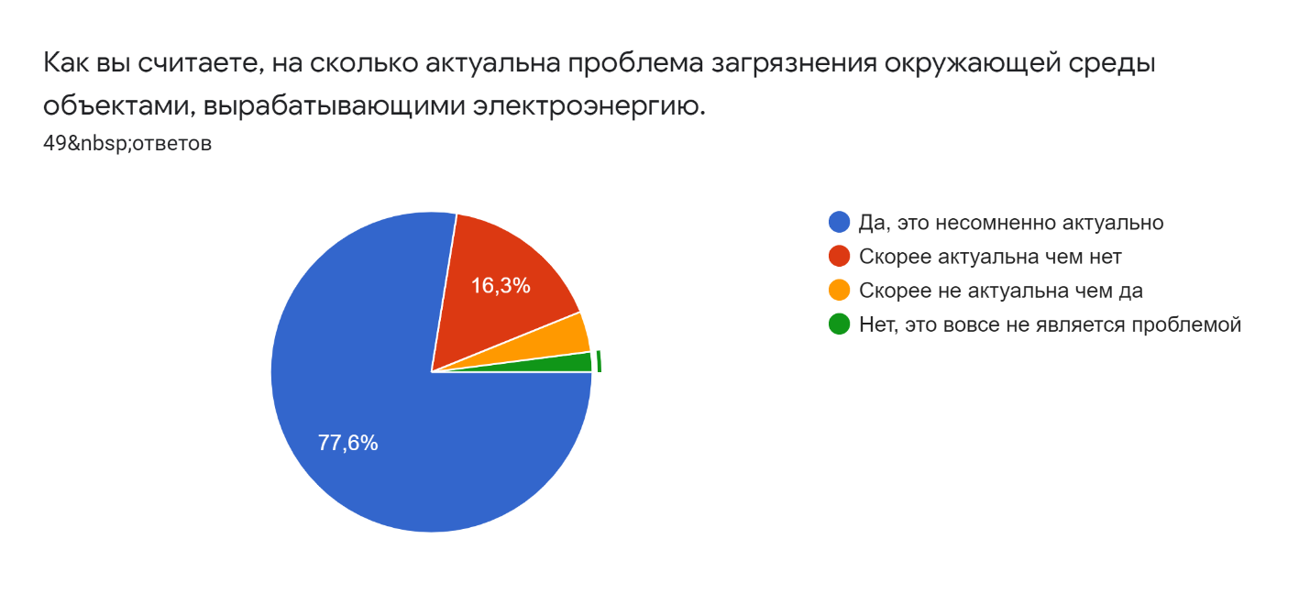

Вложение 2 (вопрос: существует ли данная проблема в нашем регионе?)
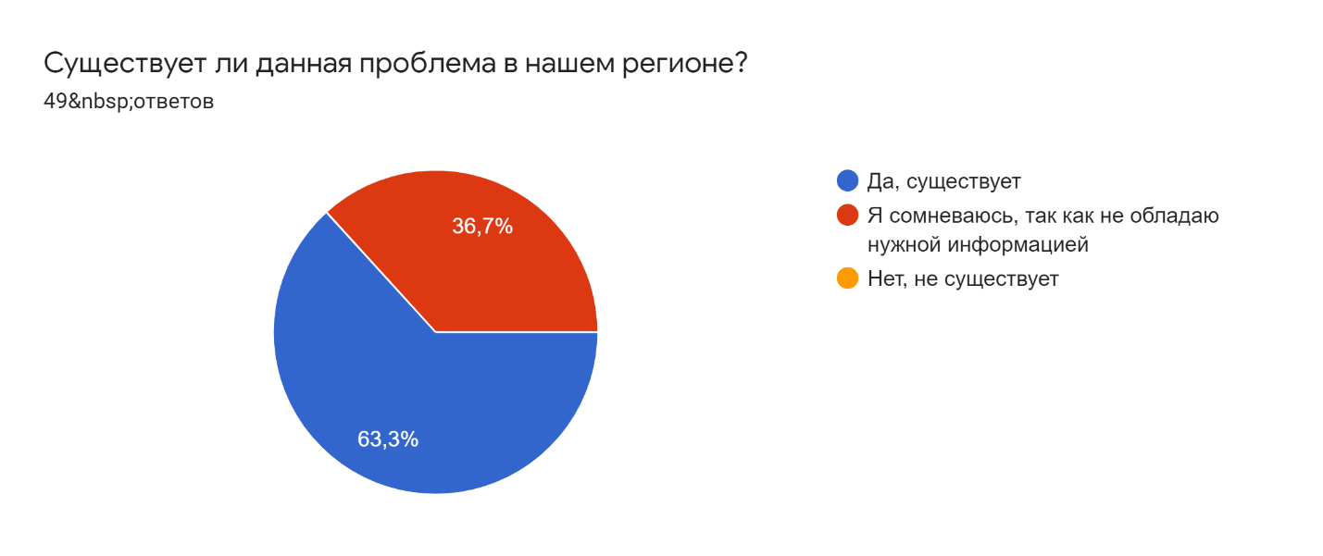
Вложение 3 (вопрос: на сколько по вашему мнению данная проблема важная (относительно других экологических проблем)
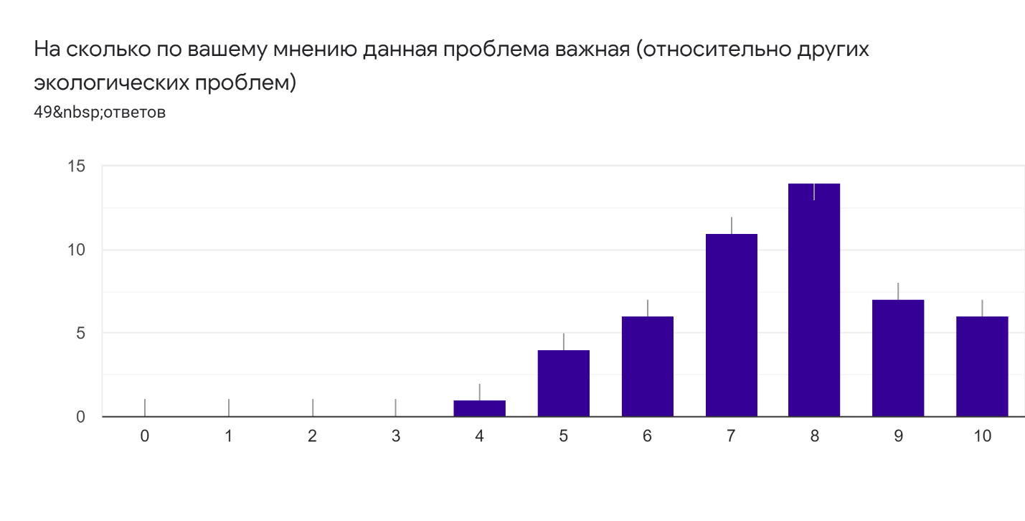
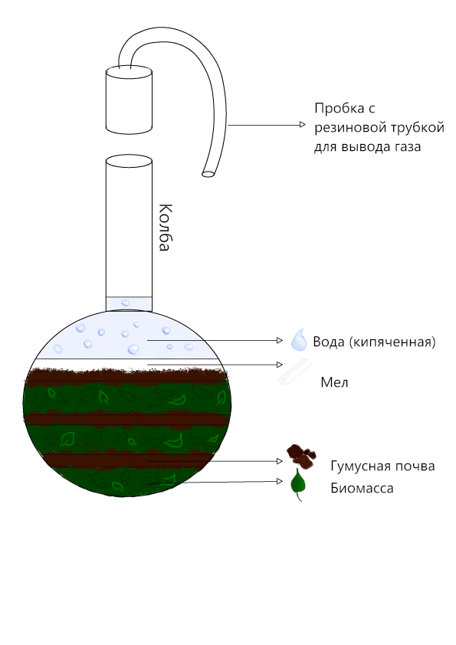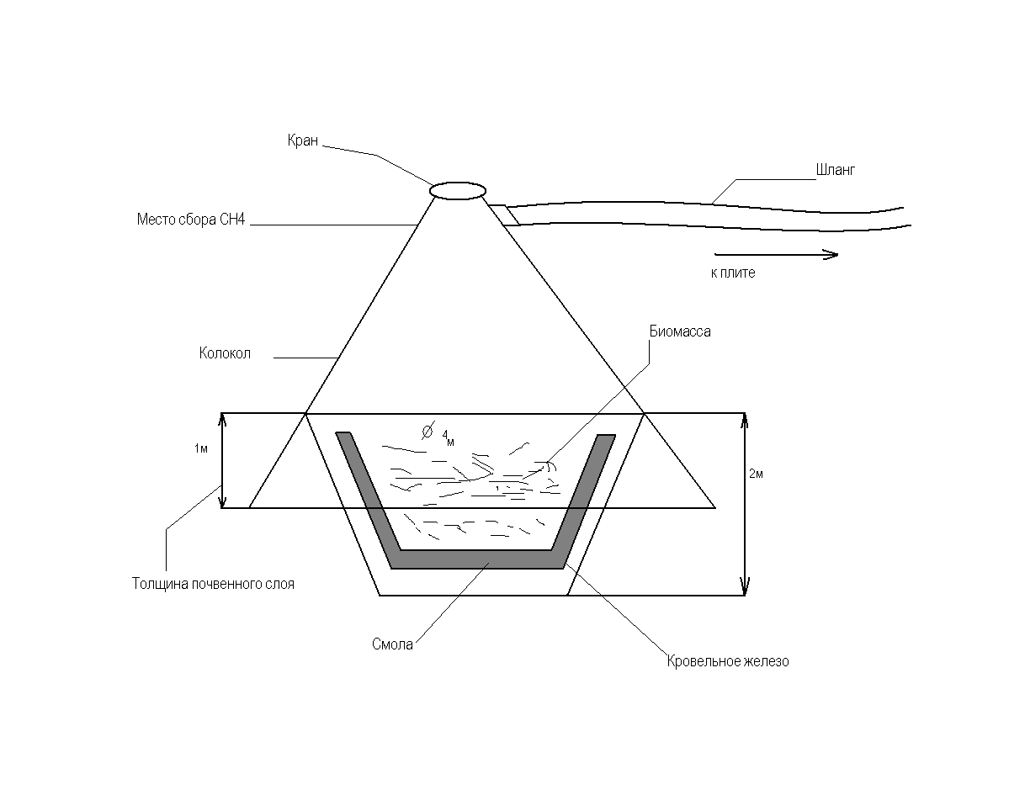

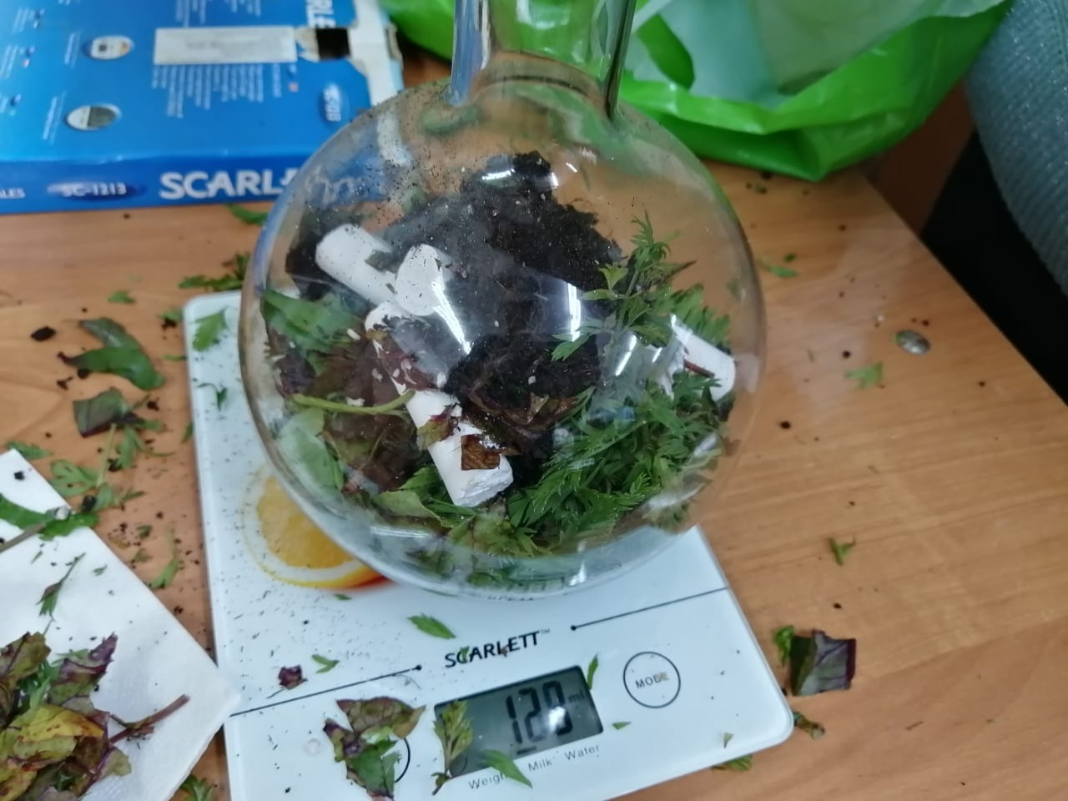
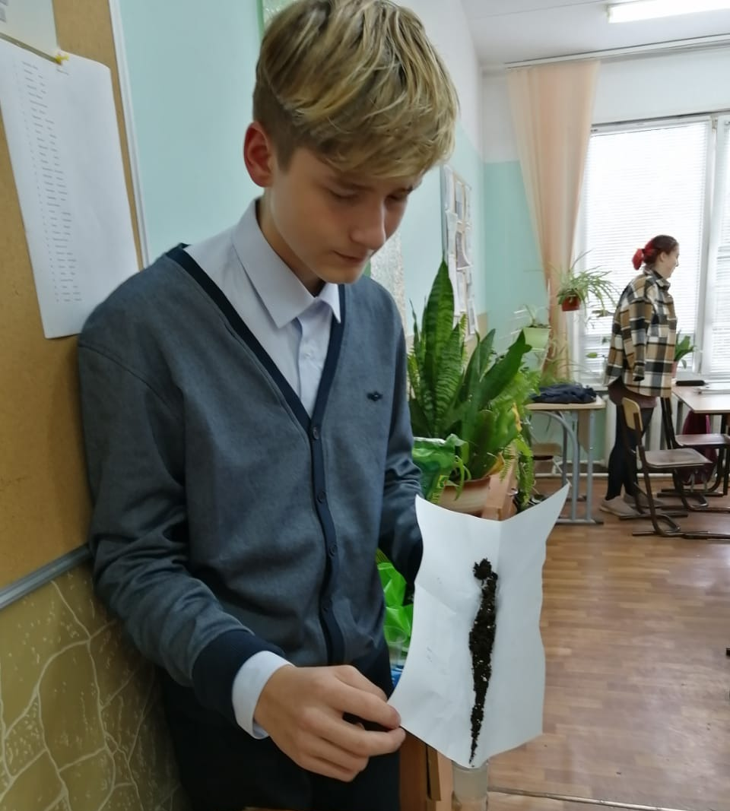

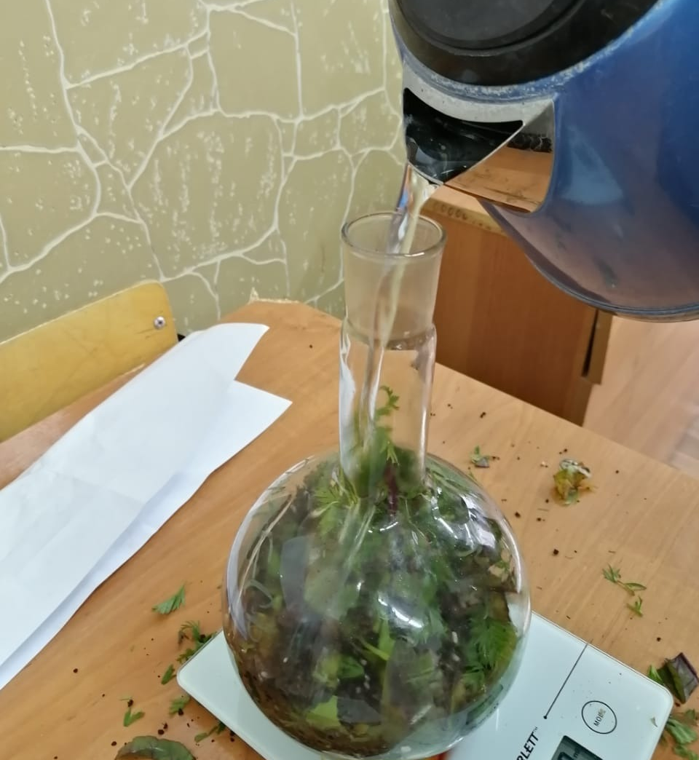

https://recyclemag.ru/article/10-neobychnyh-alternativnyh-istochnikov-energii
Алексеев С.В., Груздева Р.В. и др. «Практикум по экологии», 1996 г.

